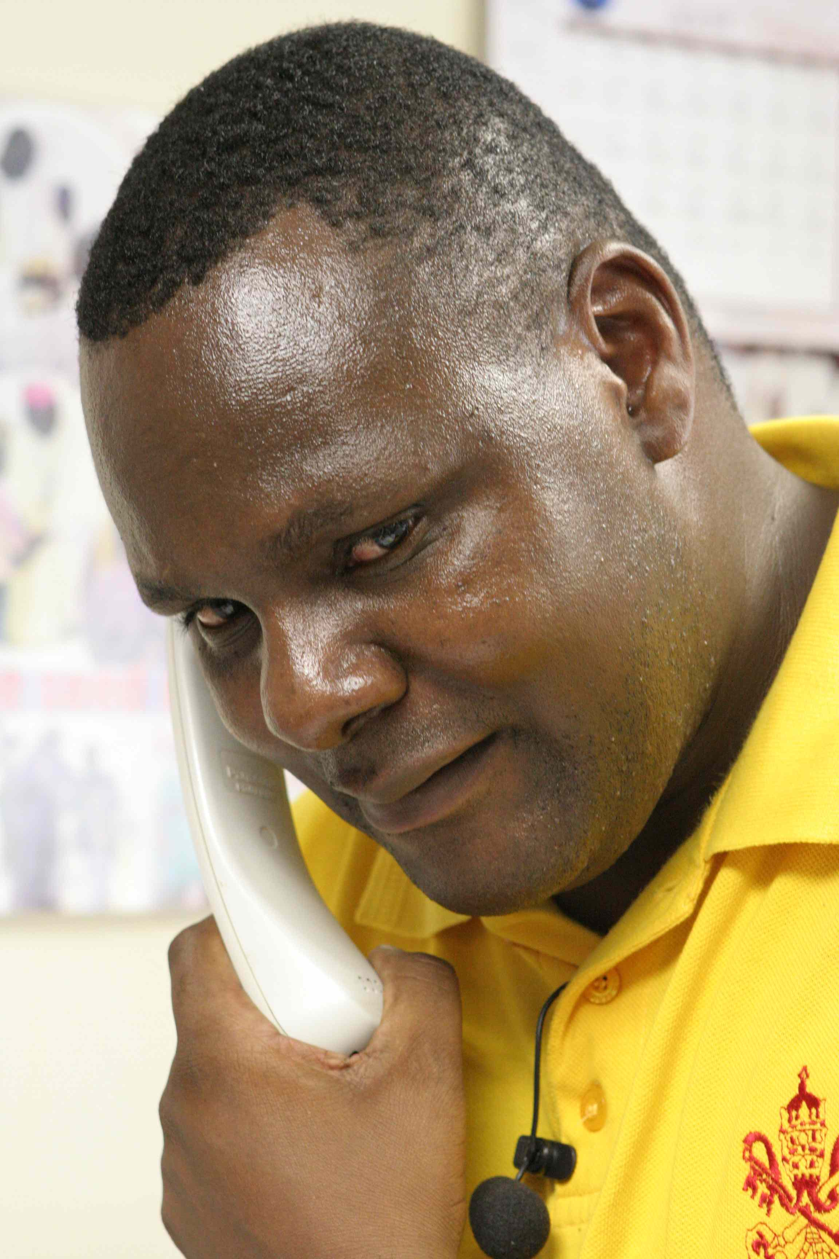
Zambijský národní ředitel Papežských misijních děl navštíví ČR
Ve dnech od 22. do 30. května 2010 navštíví Českou republiku národní ředitel Papežských misijních děl (PMD) v Zambii, P. Bernard Macadani Zulu. Návštěva se uskuteční na základě pozvání národního ředitele PMD Česka, P. Jiřího Šlégra, který bude hosta ze Zambie doprovázet. Protože dárci z naší vlasti již delší dobu podporují projekty PMD na pomoc chudým a trpícím lidem v Zambii, bude návštěva národního ředitele P. Zulu, který ze Zambie pochází a místní situaci velice dobře rozumí, dobrou příležitostí k osobnímu setkání.

Veřejnost se bude mít možnost se zambijským národním ředitelem setkat při těchto příležitostech:

23. 5. – neděle – Praha: 10.00 – Kostel sv. Matěje, (ul. U Matěje 198/2, Praha 6), mše svatá spojená s biřmováním, hlavní celebrant: pražský světící biskup Mons. Václav Malý; 14.00 – Římskokatolická farnost u kostela sv. Matěje, beseda s doprovodným programem: malování na chodníku.

24. 5. – pondělí – Plzeň - 17.30 – Františkáni, Komenského 17, mše svatá

26. 5. – středa – Špindlerův Mlýn – 16.00 - Kaple střediska Eljon, mše svatá za doprovodu skupiny Petach, beseda s doprovodným programem

27. 5. – čtvrtek – Praha – 10.00 – Arcibiskupství pražské – tisková konference;
17.00 – Kostel sv. Kosmy a Damiána (Na Slovanech,
Praha 2), mše svatá česká v byzantském ritu

28. 5. – pátek – Lelekovice: 17.00 – Kostel sv. Filipa a Jakuba, beseda s doprovodným programem; 18.00 – Kostel sv. Filipa a Jakuba, mše svatá pro děti s kytarovým doprovodem

29. 5. – sobota - Polná u Jihlavy:

5. MISIJNÍ DEN DĚTÍ + 8. CELOSTÁTNÍ MISIJNÍ POUŤ

9.00 – příjezd, doprovodný program, náměstí
10.00 – slavnostní zahájení, mše svatá – kostel Nanebevzetí Panny Marie
12.00 – hry, soutěže, poznávání sv. misionářů, Misijní jarmark, Misijní koláč…
16.30 – májová pobožnost a závěrečné požehnání – kostel Nanebevzetí Panny Marie

30. 5. – neděle – Praha – 8.00 – Klášter Mnišek Kazatelského řádu (Lysolajské údolí 106/21, Praha 6), mše svatá

Kontakt a více informací: Papežská misijní díla, 543 51 Špindlerův Mlýn 33,
tel. 499 433 058, 604 838 882, email: info@misijnidila.cz, www.misijnidila.cz

